УДК 519.872
Расчёт многоканальных СМО с отрицательными заявками и повторным обслуживанием
Р. С. Хабаров¹, к. т. н.
E-mail: xabarov.r@yandex.ru
В. А. Лохвицкий¹, д. т. н.
E-mail: lokhv_va@mail.ru
¹Военно-космическая академия им. А. Ф. Можайского, Санкт-Петербург, Россия
Аннотация. Рассматриваются многоканальные системы массового обслуживания с пуассоновскими поступлениями и отрицательными воздействиями. Воздействие затрагивает случайно выбранную обслуживаемую заявку либо все занятые каналы одновременно; исследуются удаление заявок и повторное обслуживание с новой или с первоначально выбранной длительностью. Для удаления и очищения системы длительность обслуживания заменяется гиперэкспоненциальным распределением второго порядка $H_{2}$ с теми же первыми тремя моментами, и стационарные вероятности рассчитываются методом Такахаси–Таками; при коэффициенте вариации меньше единицы параметры $H_{2}$ могут быть комплексными. Моменты времени ожидания и пребывания меченой заявки находятся из линейных уравнений с учётом изменения числа занятых каналов. Для повторов используется совместная фазовая модель каналов, для сохранённой работы – её конечная аппроксимация с поправкой погрешности квадратуры по системе без воздействий. Оценена погрешность замены гамма-распределения законом $H_{2}$: по среднему ожиданию она не превышает 1,1% при коэффициенте вариации не менее 0,5. Результаты сопоставлены с имитационным моделированием для нескольких нагрузок, интенсивностей воздействий и чисел каналов.
Ключевые слова: теория массового обслуживания, отрицательные заявки, катастрофы, повторное обслуживание, метод Такахаси–Таками, фазовое распределение, меченая заявка.
Calculation of Multiserver Queues with Negative Customers and Service Restart
Abstract. Multiserver queues with Poisson arrivals and negative events are considered. An event affects a randomly chosen customer in service or all busy servers at once; customer removal and service restart with resampled or retained service requirements are studied. For removal and system clearing the service time is replaced by a second-order hyperexponential distribution $H_{2}$ with the same first three moments, and stationary probabilities are computed by the Takahashi–Takami method; for a coefficient of variation below one the $H_{2}$ parameters may be complex. Waiting and sojourn moments of a tagged customer are obtained from linear equations that account for the changing number of busy servers. Restarts are treated by a joint phase model of the servers, and retained work by its finite approximation with a correction of the quadrature error computed from the system without negative events. The error of replacing a gamma distribution by the $H_{2}$ law is assessed: for a coefficient of variation of at least 0.5 it does not exceed 1.1% in the mean waiting time. Results are compared with simulation for several loads, event rates and server counts.
Keywords: queueing theory, negative customers, catastrophes, service restart, Takahashi–Takami method, phase-type distribution, tagged customer.

1. Введение
Отрицательные заявки описывают воздействия, которые удаляют работу из системы или прерывают её выполнение. Для сетей с положительными и отрицательными заявками известны стационарные распределения в мультипликативной форме при специальных предположениях о потоках, обслуживании и механизме удаления [1,2]. Обзор таких моделей приведён в [3]. Для одноканальных систем исследованы отрицательные заявки [4] и мгновенное очищение при катастрофе [5]. Многоканальная система с отрицательными заявками в марковской случайной среде рассмотрена методом спектрального разложения [6]; в [7] отрицательная заявка удаляет последнюю заявку очереди, а не обслуживаемую. Многоканальная система с повторными вызовами, отрицательными заявками и катастрофами исследована в [8]. Библиография по этой тематике приведена в [9].
Повторное обслуживание связано с задачами первого прохождения с перезапуском [10]. Для системы $M/G/1$ показано, как перезапуск меняет распределение времени завершения и характеристики очереди; при этом принципиально различаются новая случайная длительность попытки и неизменный объём задания [11]. Обзор и дальнейшие результаты для систем с перезапуском обслуживания приведены в [12,13]; в них рассматриваются преимущественно одноканальные системы. Эти результаты для одной заявки не определяют совместное поведение нескольких каналов: общий момент прерывания связывает их состояния, а при равновероятном выборе занятого канала индивидуальная интенсивность воздействия меняется вместе с занятостью системы.
Для многоканальных систем с обслуживанием общего вида удобна аппроксимация длительности гиперэкспоненциальным распределением второго порядка $H_{2}$, согласованным с первыми тремя моментами, и расчёт стационарных вероятностей методом Такахаси–Таками [14,15]. При коэффициенте вариации меньше единицы параметры $H_{2}$ оказываются вещественными с отрицательным весом либо комплексными, однако итерационная схема сохраняет работоспособность. Такая замена – размен точности на размер пространства состояний ($n+1$ микросостояние в уровне вместо $C_{n\text{+}m\text{−}1}^{m\text{−}1}$ при $m$ фазах), и его цена в работе измерена. В настоящей работе этот подход распространяется на системы с отрицательными воздействиями. Для удаления и очищения методом Такахаси–Таками рассчитываются стационарные вероятности, а моменты времени ожидания и пребывания находятся из линейных уравнений для меченой заявки. Для повторного обслуживания, где такая запись непригодна, используется совместная фазовая модель каналов; для сохранённой работы – её конечная аппроксимация с поправкой погрешности квадратуры. Отдельно оценивается погрешность замены исходного закона распределением $H_{2}$.

2. Постановка задачи
Система имеет $n$ одинаковых каналов и неограниченную очередь. Положительные заявки поступают по пуассоновскому потоку интенсивности $λ>0$, отрицательные воздействия – по независимому пуассоновскому потоку интенсивности $δ≥0$. Обслуживание начинается в порядке поступления. Исходные длительности $B$ независимы, одинаково распределены и независимы от потоков. Обозначим
$$b_{k}=E[B^{k}], CV=\frac{\sqrt{b_{2}−b_{1}^{2}}}{b_{1}}, ρ=\frac{λb_{1}}{n}.$$
Номинальная нагрузка $ρ$ задаёт условия эксперимента. При удалениях и повторах она не равна фактической доле занятых каналов.
Рассматриваются два вида воздействий. Выборочное воздействие (RCS, от англ. removal of a customer in service) равновероятно выбирает один из занятых каналов. Общее воздействие затрагивает все занятые каналы одновременно. Возможны три исхода. При удалении выбранная заявка покидает систему; общее удаление называется катастрофой и мгновенно очищает и каналы, и очередь. При повторе выбранная заявка либо все обслуживаемые заявки немедленно начинают обслуживание заново, сохраняя преимущество перед ожидающими. После прерывания независимо выбирается новая длительность либо сохраняется первоначальная длительность данной заявки. В обоих случаях выполненная работа теряется. В пустой системе воздействие ничего не меняет.
Выделим одну поступившую заявку и назовём её меченой. Время ожидания $W$ отсчитывается от поступления до начала обслуживания; при очищении оно заканчивается также при удалении из очереди. Время пребывания $V$ заканчивается завершением обслуживания либо удалением. Каждая поступившая заявка учитывается один раз. Обозначим $w_{k}=E[W^{k}]$, $v_{k}=E[V^{k}]$, а через $q$ – вероятность завершить обслуживание. Таблица 1 связывает механизмы воздействий с методами расчёта.
Таблица 1. Механизмы воздействий и методы расчёта. $M(t)$ – текущее число занятых каналов; $N$ – число уровней стационарного распределения; $H$ – предел числа заявок после меченой. При общих воздействиях отдельное усечение $H$ не требуется.
Механизм | Переход при воздействии | Метод расчёта
RCS, удаление | Удаление выбранной заявки; интенсивность удаления каждой равна $δ/M(t)$ | Такахаси–Таками, $H_{2}$; пределы $N$, $H$
Очищение | Переход в пустую систему | Такахаси–Таками, $H_{2}$; предел $N$
RCS, новая длительность | Сброс фазы выбранной заявки по начальному распределению | Совместная фазовая модель; пределы $N$, $H$
Все каналы, новая длительность | Одновременный сброс всех фаз | Совместная фазовая модель; предел $N$
RCS, сохранённая длительность | Сброс прогресса выбранной работы с сохранением её класса | Квадратура $J$, фазы $K$, поправка; пределы $N$, $H$
Все каналы, сохранённая длительность | Одновременный сброс прогресса всех работ с сохранением классов | Квадратура $J$, фазы $K$, поправка; предел $N$

3. Метод расчёта

3.1. Фазовое представление и состояния
Фазовое распределение (PH) задаётся начальным вектором $α$ и подгенератором $S$. Здесь $α≥0$, $α1=1$, внедиагональные элементы $S$ неотрицательны, а $s_{0}=−S1≥0$ содержит интенсивности завершения. Преобразование Лапласа–Стилтьеса (ПЛС) и начальные моменты равны
$$β(s)=α(sI−S)^{\text{−}1}s_{0}, b_{k}=k! α(−S)^{\text{−}k}1.$$
Число заявок в системе задаёт уровень $i$. Пусть $m=min(i,n)$ – число занятых каналов; дополнительно учитывается неупорядоченный набор их фаз. Перестановки одинаковых каналов объединяются без предположения независимости. При $d$ фазах на насыщенном уровне имеется $\left({d+n−1 \atop n}\right)$ состояний. Поступление в очередь сохраняет фазы; поступление на свободный канал выбирает фазу по $α$. Завершение удаляет фазу, а при непустой очереди освободившийся канал сразу начинает следующее обслуживание.
Пусть $R$ – стохастическая матрица сброса одной фазы. Для новой длительности все её строки равны $α$. До объединения перестановок добавка к генератору при $m>0$ имеет вид
$$G_{m}^{RCS}=\frac{δ}{m}\sum_{c=1}^{m}{(}R_{c}−I),$$ | $$G_{m}^{\text{общ}}=δ(R^{⊗m}−I),$$
где $R_{c}$ действует на фазу канала $c$, сохраняя остальные координаты. Общий сброс является одним событием. При удалении RCS каждый занятый канал освобождается дополнительно с интенсивностью $δ/m$; катастрофа переводит любое непустое состояние в пустое.

3.2. Метод Такахаси–Таками для удаления и очищения
Пусть длительность обслуживания заменена распределением $H_{2}$: фаза $ℓ∈\{\text{1,2}\}$ выбирается с вероятностью $y_{ℓ}$ и имеет интенсивность завершения $μ_{ℓ}$. Параметры $y_{1},μ_{1},μ_{2}$ определяются по моментам $b_{1},b_{2},b_{3}$. При $CV>1$ они вещественны и положительны. При $CV<1$ один из весов отрицателен (например, при $CV=\text{0,8}$) или параметры образуют комплексно-сопряжённые пары (при $CV=\text{0,6}$ и $\text{0,5}$). Такие коэффициенты не являются вероятностями и интенсивностями марковской цепи; уравнения баланса и все дальнейшие вычисления выполняются в комплексной арифметике как алгебраические тождества, а мнимые части итоговых характеристик контролируются.
Состояние $(i,j)$ задаёт число заявок в системе $i$ и число $j$ занятых каналов в фазе 2; всего занято $m=min(i,n)$ каналов. Переходы от выборочного удаления показаны на рисунке 1а: канал в фазе $ℓ$ освобождается с интенсивностью $δk_{ℓ}/m$, где $k_{ℓ}$ – число каналов в этой фазе, а при непустой очереди первая ожидающая заявка начинает обслуживание в фазе $ℓ^{′}$ с вероятностью $y_{ℓ^{′}}$. Переходы остаются только между соседними уровнями.
Катастрофа переводит систему в $(\text{0,0})$ с любого уровня и нарушает эту структуру. Для сведения переходов к соседним уровням вводятся вспомогательные состояния $D_{i}$ (рисунок 1б). Катастрофа с уровня $i≥2$ ведёт в $D_{i\text{−}1}$, с уровня 1 – в $(\text{0,0})$. Затем $D_{i}→D_{i\text{−}1}$ с интенсивностью $γ>0$, где $D_{0}=(\text{0,0})$. Во вспомогательных состояниях поступления отсутствуют. На каждом ненулевом уровне первым располагается $D_{i}$. Для блока переходов вниз имеем
$$B_{1}=\left(\begin{matrix}γ \\ μ_{1}+δ \\ μ_{2}+δ\end{matrix}\right);$$
при $i≥2$ первый столбец $B_{i}$ содержит $γ$ в строке $D_{i}$ и $δ$ в обычных строках, остальные элементы задаются завершениями обслуживания. Блоки внутренних переходов $C_{i}$ нулевые. Диагональ интенсивностей выхода равна $γ$ для вспомогательного состояния и $λ+(m−j)μ_{1}+jμ_{2}+δ$ для обычного.
Пусть $\tilde{π}$ – стационарные веса расширенной цепи. Физические вероятности восстанавливаются нормировкой по обычным состояниям, включая пустое:
Z=π0,0+i≥1​j​πi,j, | $$π_{i,j}={\tilde{π}}_{i,j}/Z.$$
При исключении времени пребывания во вспомогательных состояниях вся цепочка после катастрофы становится мгновенным переходом в пустую систему. Поэтому нормировка восстанавливает исходный процесс при любом $γ>0$; масса вспомогательных состояний не относится к вероятности пустой системы.
Метод Такахаси–Таками представляет стационарный вектор уровня в виде $π_{i}=p_{i}t_{i}$, где $p_{i}$ – вероятность уровня, а $t_{i}$ – условное распределение его микросостояний. На каждой итерации условное распределение уровня пересчитывается по вкладам соседних уровней через блоки переходов вверх, вниз и внутри уровня, а отношения $x_{i}=p_{i\text{+}1}/p_{i}$ – из баланса потоков через разрез между уровнями. Итерации продолжаются до стабилизации $x_{i}$; затем вероятности нормируются. В реализации учитываются уровни $0,…,N−1$. Контролируются невязка уравнений баланса, нормировка и закон Литтла. Для проверки те же уравнения решались прямым разреженным методом: в рассмотренных вариантах, включая комплексные параметры, моменты совпали с относительной точностью не хуже $2⋅{10}^{\text{−}7}$.
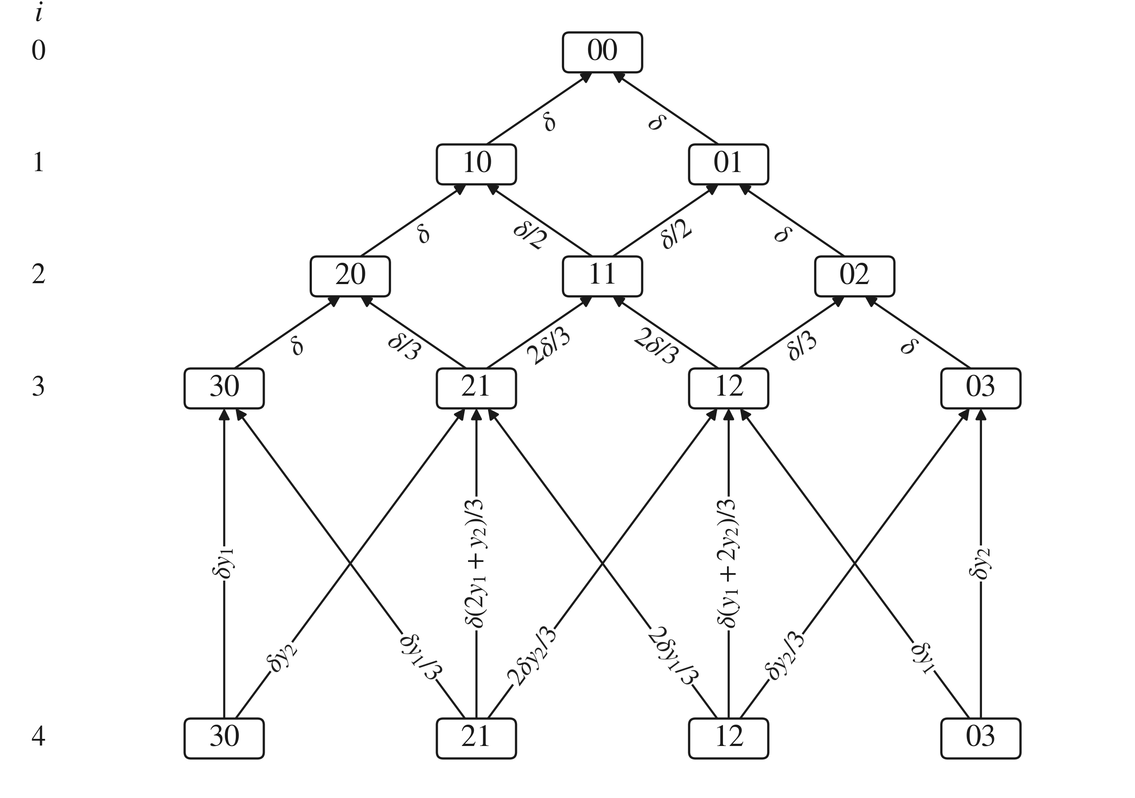
а) RCS: удаление одной обслуживаемой заявки.
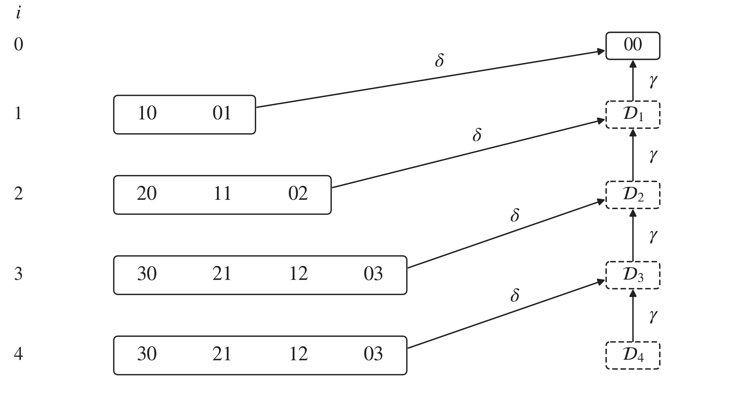
б) Очищение: переход в цепочку вспомогательных состояний.
Рисунок 1. Переходы от отрицательных воздействий при $n=3$ и обслуживании $H_{2}$. Запись «21» означает два канала в фазе 1 и один в фазе 2. Уровни $i>4$ устроены так же, как уровень 4. На схеме б стрелка от группы означает переход из каждого её состояния. Переходы от положительных поступлений и завершений обслуживания не показаны.

3.3. Расчёт совместной фазовой модели
Повторное обслуживание требует сброса фазы, а при сохранённой работе – ещё и запоминания класса работы. Распределение $H_{2}$ с отрицательным весом или комплексными параметрами для этого непригодно, поэтому повторы рассчитываются по совместной фазовой модели подраздела 3.1 с PH-представлением $B$, то есть с распределением фазового типа в собственном смысле: вероятности выбора фаз и интенсивности переходов вещественны и неотрицательны. При $CV>1$ это само $H_{2}$, при $CV<1$ – представление следующего подраздела. Обозначим через $Q$ генератор совместной цепи и через $π$ её стационарный вектор:
$$πQ=0, π1=1.$$
Учитываются уровни $0,…,N−1$; поступления на верхней границе подавляются. Малые системы решаются прямым разреженным методом, большие – итерационно (BiCGSTAB с диагональным предобусловливанием, при медленной сходимости – LGMRES с неполным LU-разложением) для вложенной цепи скачков. Контролируются нормировка, неотрицательность и невязка баланса, затем отдельно увеличивается $N$. Малая масса последнего уровня сама по себе не подтверждает точность второго момента.
Для фазовых моделей без очищения проверяется положительный запас пропускной способности насыщенной системы. Когда заняты все каналы, индивидуальная интенсивность воздействия равна $δ/n$ для RCS и $δ$ для общих прерываний. По соответствующему фазовому времени освобождения канала $T_{sat}$ проверяется $λE[T_{sat}]<n$. При очищении с $δ>0$ время пребывания ограничено временем до следующей катастрофы, поэтому допускаются примеры с $ρ>1$.

3.4. PH-представление гамма-распределения
Для повторов при $CV<1$ и для оценки погрешности замены закона на $H_{2}$ используется PH-представление исходного гамма-распределения. Положим $a=1/{CV}^{2}=κ+r$, $θ=b_{1}/a$, где $κ$ целое и $0<r<1$. Пусть $X$ имеет бета-распределение с параметрами $r$ и $1−r$. Из интеграла Эйлера [16] следует
$$E​\left[\frac{1}{1+θsX}\right]=(1+θs)^{\text{−}r}.$$
Следовательно, гамма-распределение с параметрами $r,θ$ представляется смесью экспоненциальных длительностей с условным средним $θX$. Квадратура Гаусса–Якоби с $J$ узлами и положительными весами даёт конечную смесь. Перед ней добавляются $κ$ последовательных экспоненциальных фаз среднего $θ$. Квадратура сохраняет первые $2J−1$ моментов исходного гамма-распределения, поскольку условный момент порядка $k$ пропорционален $X^{k}$. При целочисленном $a$ используется точное распределение Эрланга. Представление имеет положительные веса, сохраняет $2J−1$ моментов без подгонки и в пределе $J→∞$ точно. Оно даёт марковскую цепь для повторов и сохранённой работы и служит эталоном при оценке погрешности замены закона на $H_{2}$. Совпадение конечного числа моментов не заменяет проверку изменения характеристик очереди при увеличении $J$.

4. Временные характеристики

4.1. Уравнения для меченой заявки
В силу пуассоновского характера входящего потока состояние системы в момент поступления меченой заявки имеет стационарное распределение. Пока меченая заявка ожидает, учитываются число заявок перед ней, число заявок после неё и фазы занятых каналов. После начала обслуживания учитываются её фаза, число остальных заявок и фазы остальных занятых каналов. Для времени ожидания поглощением служит начало обслуживания или удаление из очереди; для времени пребывания – завершение обслуживания или удаление меченой заявки.
Пусть $T$ – подгенератор процесса до поглощения. Векторы условных начальных моментов времени до поглощения удовлетворяют уравнениям первого шага
$$(−T)u_{k}=ku_{k\text{−}1}, u_{0}=1, k≥1.$$
Усреднение по стационарному распределению, полученному методом Такахаси–Таками или из совместной модели, даёт $w_{k}$ или $v_{k}$. Моменты находятся из линейных уравнений, без численного дифференцирования ПЛС. При RCS уравнения учитывают изменение индивидуальной интенсивности воздействия $δ/M(t)$ во время обслуживания меченой заявки. Приближение постоянной интенсивности $δ/m$, взятой в момент начала обслуживания, завышает среднее пребывание не более чем на $\text{0,08}\%$ во всех рассмотренных режимах – много ниже статистической неопределённости имитации (раздел 5); точный учёт нужен для согласия с законом Литтла, а не для заметного уточнения.
Поступления после меченой заявки не влияют на её ожидание, но могут изменить интенсивность воздействия RCS во время её обслуживания. Поэтому при расчёте $V$ они учитываются до отдельного предела $H$, на котором дальнейшие поступления подавляются. Усечения $N$ и $H$ проверяются раздельно.
Для проверки средних используется закон Литтла, причём учитываются все заявки, включая удалённые:
λw1=i​max(i−n,0)pi, | λv1=i​ipi,
где $p_{i}$ – суммарная вероятность уровня. При удалении RCS баланс потока даёт $q=1−δ(1−p_{0})/λ$. При очищении $q$ определяется отношением интенсивности успешных завершений к $λ$; без удалений в устойчивом режиме $q=1$.

4.2. Сохранённая работа
При повторе первоначальной длительности точное состояние содержит число ожидающих и пары $(B_{c},a_{c})$ для занятых каналов. Здесь $B_{c}$ – исходный объём работы, $a_{c}$ – выполненная часть. Между событиями $da_{c}/dt=1$, при $a_{c}=B_{c}$ обслуживание завершается. RCS с интенсивностью $δ/M(t)$ заменяет выбранную координату $a_{c}$ нулём; общее прерывание одновременно обнуляет все координаты прогресса. Значения $B_{c}$ сохраняются. Это марковский процесс с непрерывными координатами и детерминированным движением между скачками.
Для численного решения закон $B$ заменяется дискретным с узлами $d_{h}$ и весами $ω_{h}$, $h=1,…,J$. Для гамма-распределения это квадратура Гаусса–Лагерра с весом гамма-плотности, для $H_{2}$ – квадратура Гаусса для самого $H_{2}$; в обоих случаях сохраняются первые $2J−1$ моментов $B$. Класс работы выбирается один раз. Его выполнение приближается $K$ последовательными экспоненциальными фазами интенсивности $K/d_{h}$. Матрица $R$ возвращает заявку в первую фазу того же класса. При конечном $K$ длительность прохождения фаз имеет дисперсию $d_{h}^{2}/K$ и при $K→∞$ сходится к $d_{h}$. Начальные моменты экстраполируются по $1/K$ по трём значениям $K$; стандартные отклонения вычисляются после экстраполяции.
Замена непрерывного закона $J$ классами вносит систематическую погрешность, которая для многоканальной системы не исчезает вместе с совпадением моментов: время ожидания зависит от формы распределения остаточных длительностей. Эта погрешность почти не зависит от малой интенсивности $δ$. Поэтому используется поправка по системе без воздействий:
$$g^{corr}(δ)=g_{J,K}(δ)+\left[g^{ref}(0)−g_{J,K}(0)\right],$$
где $g$ – любой из моментов $w_{1},w_{2},v_{1},v_{2}$, $g_{J,K}$ – экстраполированный по $K$ результат модели с $J$ классами на той же сетке и с тем же усечением, а $g^{ref}(0)$ – результат для системы $M/G/n$ без воздействий с исходным законом (PH-представление гамма-распределения с 16 узлами либо само $H_{2}$). Поправка не использует имитационных значений.
Обоснованность поправки проверена двумя способами. При $n=2$, $ρ=\text{0,5}$, $CV=\text{0,8}$, $δ=\text{0,04}$ рассчитаны модели с $J=3,…,6$. Без поправки среднее ожидание растёт с $J$ и стремится к пределу $\text{0,70846}$; поправленные значения при всех $J$ отличаются от этого предела не более чем на $\text{0,007}\%$. При $n=3$, $CV=\text{0,8}$ на сетке $K=8$ приращения $w_{1}$ при переходе $J=3→4→5$ равны $\text{1,26}⋅{10}^{\text{−}3}$ и $\text{4,9}⋅{10}^{\text{−}4}$ при $δ=0$, $\text{1,28}⋅{10}^{\text{−}3}$ и $\text{5,0}⋅{10}^{\text{−}4}$ при выборочном и $\text{1,21}⋅{10}^{\text{−}3}$ и $\text{4,7}⋅{10}^{\text{−}4}$ при общем прерывании с $δ=\text{0,02}$. Сходимость по $K$ и $J$ диагностируется численно; строгая оценка погрешности стационарных моментов не устанавливается.
При общих прерываниях начальное ожидание $W$ независимо от будущего времени завершения собственной работы $T$: её объём независим от предшествующего ожидания, а будущие приращения пуассоновского потока прерываний независимы от прошлого. Поэтому
$$v_{1}=w_{1}+E[T],$$ | $$v_{2}=w_{2}+2w_{1}E[T]+E[T^{2}],$$
а моменты $T$ для исходного закона выражаются через $M_{B}(t)=E[e^{tB}]$:
$$E[T]=\frac{M_{B}(δ)−1}{δ},$$
$$E[T^{2}]=\frac{2}{δ^{2}}\left(M_{B}(2δ)−M_{B}(δ)−δM_{B}^{′}(δ)\right).$$
Эти выражения используются только в области существования моментов: для гамма-распределения с масштабом $θ$ необходимо $δθ<1$ и $2δθ<1$, для $H_{2}$ – $δ<\min_{ℓ}μ_{ℓ}$ и $2δ<\min_{ℓ}μ_{ℓ}$. Независимость $W$ и $T$ не означает независимости разных каналов. Если заменить общие прерывания независимыми «эффективными» обслуживаниями с тем же законом $T$, среднее ожидание при $CV=\text{1,2}$, $n=3$, $ρ=\text{0,7}$, $δ=\text{0,02}$ по данным имитации составляет $\text{2,049}±\text{0,034}$ вместо $\text{2,211}±\text{0,010}$ (таблица 3). Общий момент прерывания поэтому учитывается только совместной моделью. Для RCS независимость $W$ и $T$ не предполагается.

5. Численные результаты

5.1. Условия численных экспериментов
В основных примерах $n=3$, $λ=1$, $b_{1}=\text{2,1}$, $ρ=\text{0,7}$. При удалении и новой длительности $δ=\text{0,3}$, при сохранённой длительности $δ=\text{0,02}$. Для $CV=\text{0,8}$ исходный закон – гамма-распределение, для $CV=\text{1,2}$ – само $H_{2}$ с вещественными положительными параметрами, согласованное с первыми тремя моментами гамма-распределения. Во втором случае расчёт и имитация относятся к одному и тому же $H_{2}$.
Удаление и очищение рассчитаны методом Такахаси–Таками с $H_{2}$ по трём моментам, $N=240$ и $H=80$. При $CV=\text{0,8}$ это вещественное $H_{2}$ с отрицательным весом, тогда как имитация использует исходное гамма-распределение; погрешность такой замены оценивается отдельно (подраздел 5.3). Повторы с новой длительностью рассчитаны по совместной фазовой модели: при $CV=\text{0,8}$ – с девятью фазами PH-представления гамма-распределения, при $CV=\text{1,2}$ – с двумя фазами $H_{2}$; $N=240$, $H=80$. Для сохранённой работы приняты $J=4$, $N=100$ и $H=24$ в варианте RCS; начальные моменты экстраполируются по $1/K$ при $K=8$, 12 и 16 с весами 2, $−9$ и 8, затем применяется поправка квадратуры.
Имитационное моделирование (ИМ) выполнено событийным имитатором, независимым от расчётных программ. Для таблицы 2 в каждом варианте выполнено восемь прогонов с различными начальными состояниями генератора случайных чисел; первые 20 000 уходов исключены из статистики, затем наблюдалось не менее 200 000 уходов, включая удаления. Для сохранённой работы (таблица 3) использованы 32 прогона с исключением первых $2⋅{10}^{5}$ и наблюдением $2⋅{10}^{6}$ уходов: при прежнем объёме доверительные интервалы были соизмеримы с погрешностью квадратуры. Доверительные интервалы (ДИ) уровня 95% рассчитаны по распределению Стьюдента. Относительное расхождение равно $Δ=100(\text{расчёт}−\text{ИМ})/\text{ИМ}$. При $δ=0$ тот же имитатор даёт для $n=2$, $ρ=\text{0,5}$, $CV=\text{0,8}$ среднее ожидание $\text{0,5815}±\text{0,0025}$ при расчётном значении $\text{0,5825}$ для системы без воздействий.

5.2. Результаты расчёта
Таблица 2. Средние при $δ=\text{0,3}$. Удаление и очищение рассчитаны методом Такахаси–Таками, повторы – совместной фазовой моделью. ДИ – полуширина 95%-го доверительного интервала по восьми прогонам. «Все каналы» означает одновременный повтор на занятых каналах.
 | $w_{1}$ |  |  | $v_{1}$
Вариант | Расчёт | ИМ $±$ ДИ | $Δ$, % | Расчёт | ИМ $±$ ДИ | $Δ$, %
Коэффициент вариации: 0,8
RCS, удаление | 0,4104 | 0,4162 ± 0,0083 | −1,39 | 2,0850 | 2,0907 ± 0,0107 | −0,27
Очищение | 0,1925 | 0,1932 ± 0,0022 | −0,38 | 1,4830 | 1,4835 ± 0,0028 | −0,03
RCS, новая длительность | 1,2060 | 1,1999 ± 0,0181 | 0,51 | 3,4023 | 3,3957 ± 0,0203 | 0,20
Все каналы, новая длительность | 1,8598 | 1,8522 ± 0,0289 | 0,41 | 4,1856 | 4,1759 ± 0,0298 | 0,23
Коэффициент вариации: 1,2
RCS, удаление | 0,3977 | 0,3998 ± 0,0086 | −0,53 | 1,9220 | 1,9273 ± 0,0107 | −0,28
Очищение | 0,1646 | 0,1642 ± 0,0024 | 0,24 | 1,3117 | 1,3110 ± 0,0036 | 0,05
RCS, новая длительность | 1,0627 | 1,0465 ± 0,0271 | 1,55 | 3,0547 | 3,0361 ± 0,0311 | 0,61
Все каналы, новая длительность | 0,7712 | 0,7722 ± 0,0119 | −0,13 | 2,6625 | 2,6622 ± 0,0109 | 0,01
Таблица 3. Средние при повторе с сохранённой длительностью, $δ=\text{0,02}$; расчёт с поправкой квадратуры. ДИ – по 32 прогонам длиной $2⋅{10}^{6}$ уходов.
 | $w_{1}$ |  |  | $v_{1}$
Вариант | Расчёт | ИМ $±$ ДИ | $Δ$, % | Расчёт | ИМ $±$ ДИ | $Δ$, %
Коэффициент вариации: 0,8
RCS, сохранённая длительность | 1,0388 | 1,0364 ± 0,0027 | 0,23 | 3,1695 | 3,1668 ± 0,0029 | 0,09
Все каналы, сохранённая длительность | 1,2726 | 1,2727 ± 0,0036 | −0,01 | 3,4473 | 3,4475 ± 0,0038 | −0,01
Коэффициент вариации: 1,2
RCS, сохранённая длительность | 1,5888 | 1,5903 ± 0,0053 | −0,09 | 3,7344 | 3,7359 ± 0,0056 | −0,04
Все каналы, сохранённая длительность | 2,2136 | 2,2110 ± 0,0096 | 0,12 | 4,4274 | 4,4245 ± 0,0101 | 0,07
Таблица 4. Стандартные отклонения ожидания и пребывания. Варианты и серии ИМ те же, что в таблицах 2 и 3.
 | $σ_{W}$ |  |  | $σ_{V}$
Вариант | Расчёт | ИМ $±$ ДИ | $Δ$, % | Расчёт | ИМ $±$ ДИ | $Δ$, %
Коэффициент вариации: 0,8
RCS, удаление | 0,9131 | 0,9340 ± 0,0230 | −2,24 | 1,6980 | 1,7093 ± 0,0157 | −0,66
Очищение | 0,5523 | 0,5555 ± 0,0079 | −0,58 | 1,2655 | 1,2652 ± 0,0052 | 0,02
RCS, новая длительность | 1,9618 | 1,9601 ± 0,0489 | 0,09 | 2,6671 | 2,6657 ± 0,0347 | 0,05
Все каналы, новая длительность | 2,7947 | 2,7967 ± 0,0779 | −0,07 | 3,4332 | 3,4350 ± 0,0638 | −0,05
RCS, сохранённая длительность | 1,7606 | 1,7570 ± 0,0051 | 0,21 | 2,4855 | 2,4824 ± 0,0038 | 0,13
Все каналы, сохранённая длительность | 2,1564 | 2,1554 ± 0,0078 | 0,05 | 2,8566 | 2,8560 ± 0,0064 | 0,02
Коэффициент вариации: 1,2
RCS, удаление | 1,0268 | 1,0252 ± 0,0268 | 0,16 | 2,0866 | 2,0891 ± 0,0159 | −0,12
Очищение | 0,5699 | 0,5696 ± 0,0086 | 0,05 | 1,4337 | 1,4333 ± 0,0040 | 0,03
RCS, новая длительность | 2,0208 | 1,9836 ± 0,0444 | 1,87 | 3,0849 | 3,0572 ± 0,0319 | 0,91
Все каналы, новая длительность | 1,5746 | 1,5817 ± 0,0274 | −0,45 | 2,6559 | 2,6569 ± 0,0181 | −0,04
RCS, сохранённая длительность | 2,7729 | 2,7800 ± 0,0118 | −0,25 | 3,8517 | 3,8577 ± 0,0094 | −0,15
Все каналы, сохранённая длительность | 3,8815 | 3,8676 ± 0,0195 | 0,36 | 4,8651 | 4,8536 ± 0,0161 | 0,24
Стандартные отклонения приведены в таблице 4. Все средние и стандартные отклонения основных примеров находятся внутри соответствующих доверительных интервалов. Наибольшие абсолютные расхождения средних составляют 1,55% для ожидания и 0,61% для пребывания, стандартных отклонений – 2,24% и 0,91%. Поправка квадратуры увеличивает среднее ожидание при сохранённой работе на 0,12–0,41%; без неё два из восьми средних выходят за более узкие интервалы длинной серии.
При переходе от $CV=\text{0,8}$ к $\text{1,2}$ время ожидания и пребывания при удалении, очищении и повторе с новой длительностью уменьшается, тогда как без воздействий среднее ожидание растёт с $\text{0,954}$ до $\text{1,385}$. Причину показывает среднее время, на которое заявка занимает канал при полностью занятой системе (рисунок 2а). Пусть $ν$ – интенсивность воздействия на данный канал: $ν=δ/n$ для RCS и $ν=δ$ для общих воздействий. При удалении это время равно $(1−β(ν))/ν$: с ростом коэффициента вариации увеличивается доля длинных обслуживаний, которые обрываются воздействием, и канал освобождается раньше. При повторе с новой длительностью среднее время завершения равно $(1−β(ν))/(νβ(ν))$; оно меньше $b_{1}$ при $CV>1$ и больше при $CV<1$, что соответствует известному условию эффективности перезапуска [10,11]. При экспоненциальном законе повтор с новой длительностью не меняет характеристик системы. Повтор с сохранённой длительностью выполняет ту же работу заново, и время занятия $(M_{B}(δ)−1)/δ$ растёт с коэффициентом вариации; поэтому в таблице 3 времена при $CV=\text{1,2}$ больше. Зависимость среднего ожидания от коэффициента вариации показана на рисунке 2б. При выборочном удалении она немонотонна: максимум достигается около $CV=\text{0,9}$, где сокращение времени занятия канала уравновешивает рост изменчивости обслуживания.
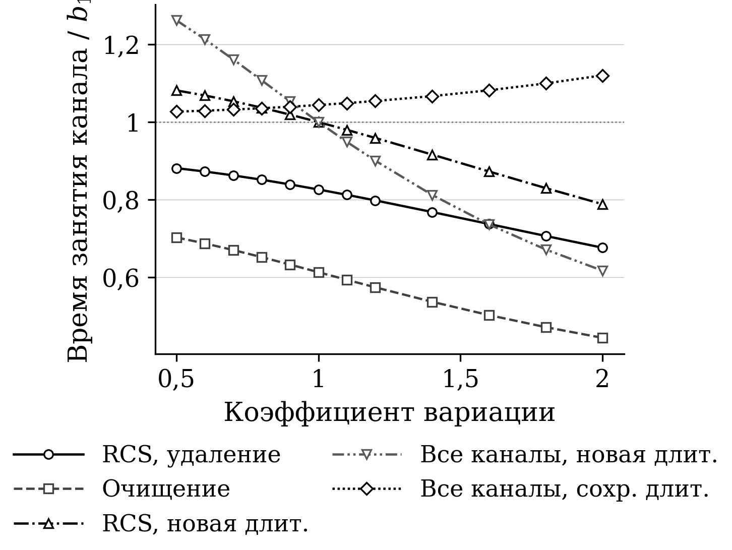 | 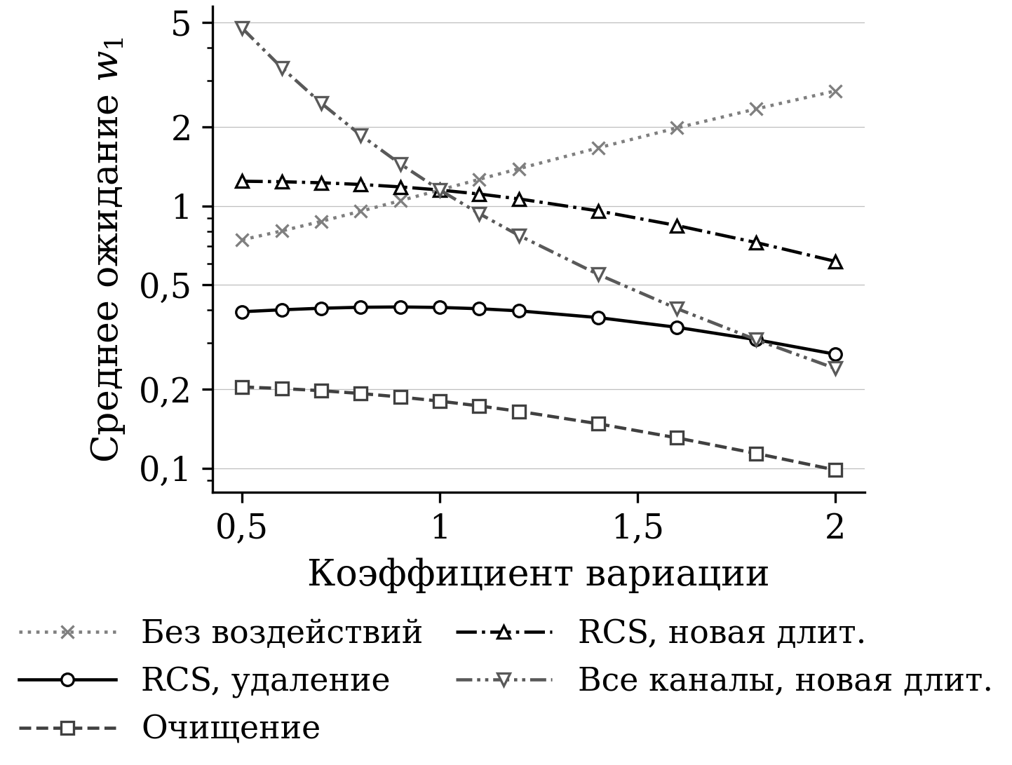
а) Время занятия канала, отнесённое к $b_{1}$. | б) Среднее время ожидания.
Рисунок 2. Влияние коэффициента вариации при $n=3$, $ρ=\text{0,7}$, $δ=\text{0,3}$ (при сохранённой длительности $δ=\text{0,02}$). При $CV<1$ исходный закон – гамма-распределение, при $CV>1$ – $H_{2}$ по трём моментам гамма-распределения, при $CV=1$ – экспоненциальное распределение. Удаление и очищение рассчитаны методом Такахаси–Таками.
Дополнительно рассмотрены условия с $n=2$, 3, 4 и номинальной нагрузкой от $\text{0,4}$ до $\text{1,2}$. В этих условиях максимальные абсолютные расхождения средних ожидания и пребывания составляют 1,36% и 0,68%, стандартных отклонений – 1,11% и 0,92%; все оценки находятся внутри соответствующих доверительных интервалов.

5.3. Погрешность замены закона на $H_{2}$
Для удаления и очищения расчёт методом Такахаси–Таками относится к закону $H_{2}$ с теми же тремя моментами, что у исходного распределения. Чтобы отделить эту погрешность от погрешности метода, результаты сопоставлены с расчётом для PH-представления самого гамма-распределения (таблица 5).
Таблица 5. Погрешность замены гамма-распределения законом $H_{2}$ с теми же тремя моментами: $n=3$, $ρ=\text{0,7}$, $δ=\text{0,3}$. Столбец «$H_{2}$» – метод Такахаси–Таками, «Гамма» – PH-представление с 16 узлами квадратуры. $Δ=100(H_{2}−\text{гамма})/\text{гамма}$.
 |  | $w_{1}$ |  |  | $v_{1}$
$CV$ | Вариант | $H_{2}$ | Гамма | $Δ$, % | $H_{2}$ | Гамма | $Δ$, %
0,8 | RCS, удаление | 0,4104 | 0,4100 | 0,11 | 2,0850 | 2,0847 | 0,02
0,8 | Очищение | 0,1925 | 0,1921 | 0,22 | 1,4830 | 1,4831 | 0,00
0,6 | RCS, удаление | 0,4014 | 0,4023 | −0,22 | 2,1362 | 2,1369 | −0,03
0,6 | Очищение | 0,2011 | 0,2021 | −0,48 | 1,5586 | 1,5586 | 0,00
0,5 | RCS, удаление | 0,3947 | 0,3966 | −0,49 | 2,1544 | 2,1559 | −0,07
0,5 | Очищение | 0,2039 | 0,2062 | −1,10 | 1,5912 | 1,5913 | −0,01
Погрешность замены закона проявляется главным образом во времени ожидания и растёт с уменьшением коэффициента вариации. В трёх рассмотренных режимах ($n=3$, $ρ=\text{0,7}$ и $\text{0,84}$; $n=2$, $ρ=\text{0,63}$) она не превышает по среднему ожиданию 0,22% при $CV=\text{0,8}$, 0,48% при $CV=\text{0,6}$ и 1,10% при $CV=\text{0,5}$; по среднему пребыванию – 0,02%, 0,04% и 0,09% соответственно. Наибольшие значения относятся к очищению. В условиях $n=3$, $ρ=\text{0,7}$ при $CV=\text{0,4}$ погрешность по ожиданию достигает 1,8% при очищении и 0,8% при удалении. При $CV≥\text{0,6}$ она меньше статистической неопределённости основных имитационных оценок, а во всём рассмотренном диапазоне остаётся в пределах инженерной точности первого момента; по пребыванию она пренебрежима. PH-представление требуется не для уточнения, а там, где нужна марковская цепь (повторы и сохранённая работа), и как контроль замены закона.

5.4. Зависимость от интенсивности воздействий и стоимость расчёта
Метод Такахаси–Таками позволяет быстро просчитывать серии вариантов. На рисунке 3 показаны среднее ожидание и вероятность завершения обслуживания $q$ при удалении и очищении для $δ$ от $\text{0,05}$ до $\text{1,5}$ при $n=3$, $ρ=\text{0,7}$. Обе характеристики монотонно убывают с ростом $δ$. При малых $δ$ ожидание при $CV=\text{1,2}$ больше, чем при $CV=\text{0,8}$, как и в системе без воздействий; при удалении кривые пересекаются между $δ=\text{0,2}$ и $\text{0,3}$, при очищении – между $\text{0,1}$ и $\text{0,2}$, и далее большая вариация даёт меньшее ожидание. Вероятность завершения при $CV=\text{1,2}$ выше при всех $δ$: при удалении $q=1−δ(1−p_{0})/λ$, а доля времени с занятыми каналами при большей вариации меньше, поскольку воздействия обрывают преимущественно длинные обслуживания.
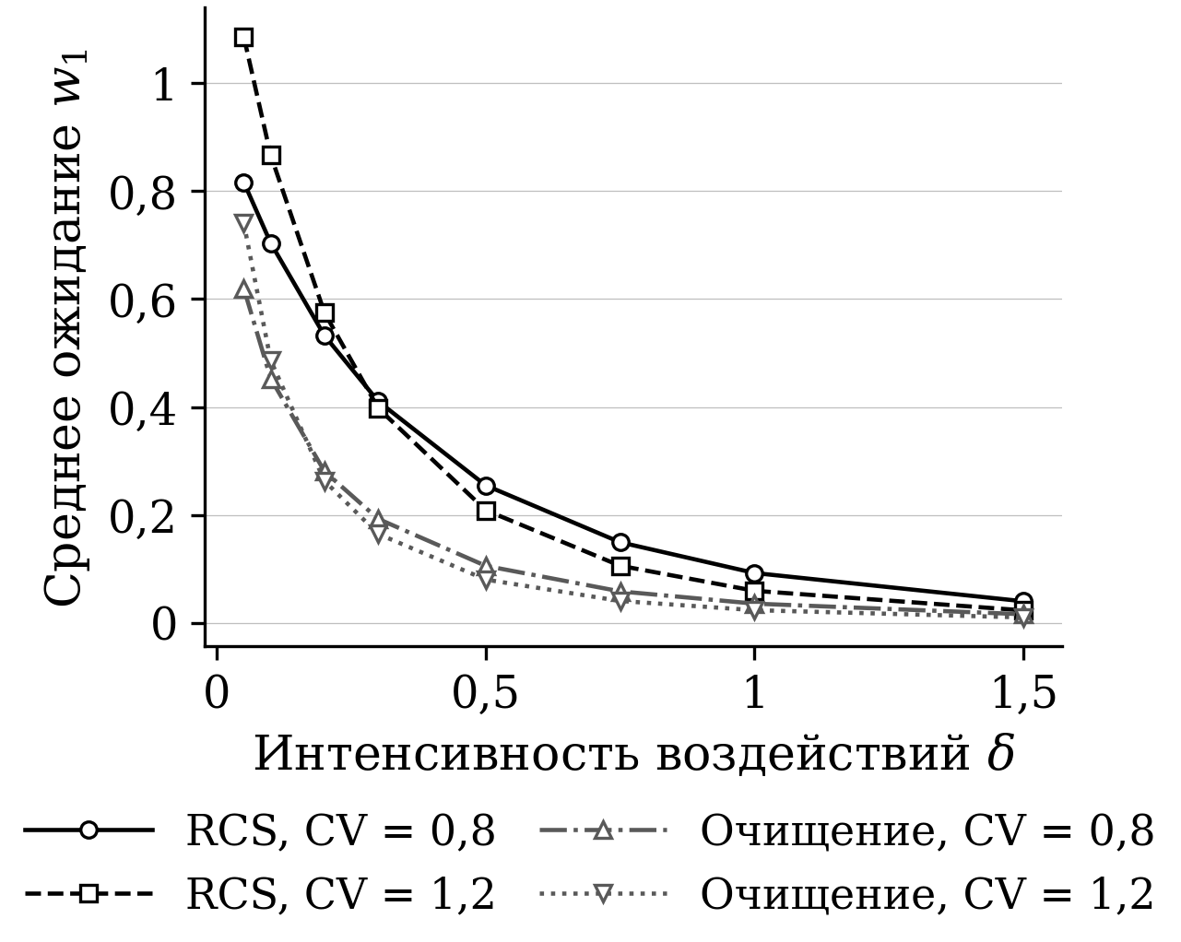 | 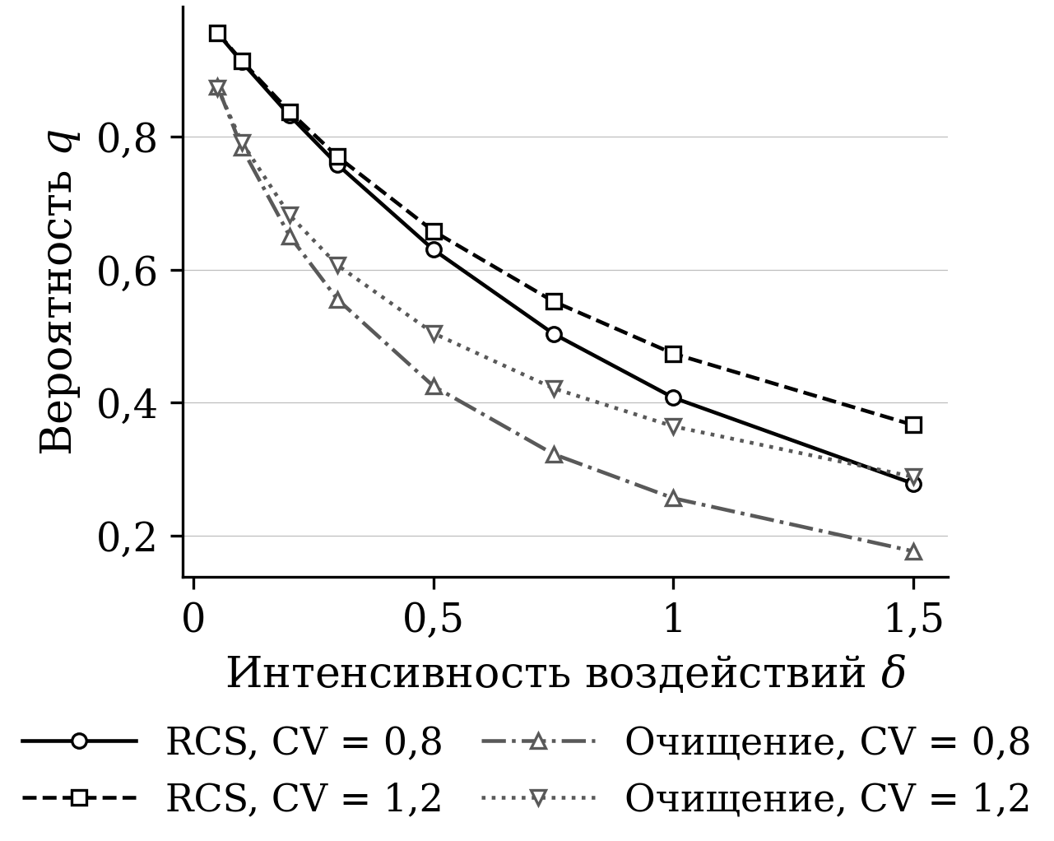
а) Среднее время ожидания. | б) Вероятность завершения обслуживания.
Рисунок 3. Зависимость от интенсивности воздействий при $n=3$, $ρ=\text{0,7}$: удаление RCS и очищение, расчёт методом Такахаси–Таками с $H_{2}$ по трём моментам гамма-распределения.
Для распределения $H_{2}$ уровень содержит $n+1$ микросостояние, и расчёт одного варианта удаления RCS (стационарные вероятности и первые два момента ожидания и пребывания при $N=240$, $H=80$) на компьютере с процессором Apple M5 занимает около $\text{0,3}$ с при $n=3$, 5 и 8. Для совместной модели с девятью фазами PH-представления гамма-распределения насыщенный уровень содержит $C_{n\text{+}8}^{8}$ микросостояний: 165 при $n=3$, 1287 при $n=5$ и 12 870 при $n=8$; расчёт при $n=3$ и 5 занимает $\text{0,35}$ и $\text{1,7}$ с, а при $n=8$ требует уже миллионов состояний. Таким образом, расчёт с $H_{2}$ с погрешностью подраздела 5.3 пригоден для больших $n$ и серий вариантов, а PH-представление – для повторов, сохранённой работы и контроля.

6. Заключение
Метод Такахаси–Таками распространён на многоканальные системы с выборочным удалением и очищением. Для очищения используется цепочка вспомогательных состояний с последующим исключением их массы. Моменты времени ожидания и пребывания меченой заявки находятся из линейных уравнений по найденным стационарным вероятностям; это устраняет численное дифференцирование ПЛС и учитывает изменение интенсивности выборочного воздействия во время обслуживания. Расчёт сохраняет работоспособность при комплексных параметрах распределения $H_{2}$.
Для повторного обслуживания построена совместная фазовая модель каналов, для сохранённой работы – её конечная аппроксимация. Показано, что погрешность квадратуры исходного закона в многоканальной системе систематична и устраняется поправкой по системе без воздействий. Во всех рассмотренных режимах расчёт согласуется с имитационным моделированием; строгая общая оценка ошибки стационарных моментов не устанавливается. Рост числа фаз и каналов существенно увеличивает пространство состояний, поэтому при больших $n$ практичен расчёт с $H_{2}$, погрешность которого не превышает 1,1% по среднему ожиданию при $CV≥\text{0,5}$, а PH-представление даёт цепь для повторов и контроль этой погрешности.
Расчёт методом Такахаси–Таками выполнен с использованием библиотеки Most-Queue [17]; в её репозитории размещены параметры экспериментов, исходные данные расчётов и имитационного моделирования и программные материалы.

Список литературы
1. Gelenbe E. Product-form queueing networks with negative and positive customers // Journal of Applied Probability. 1991. Т. 28, № 3. С. 656–663.
2. Gelenbe E., Schassberger R. Stability of Product Form G-Networks // Probability in the Engineering and Informational Sciences. 1992. Т. 6, № 3. С. 271–276.
3. Artalejo J. R. G-networks: A versatile approach for work removal in queueing networks // European Journal of Operational Research. 2000. Т. 126, № 2. С. 233–249.
4. Harrison P. G., Pitel E. The M/G/1 queue with negative customers // Advances in Applied Probability. 1996. Т. 28, № 2. С. 540–566.
5. Jain G., Sigman K. A Pollaczek–Khintchine formula for M/G/1 queues with disasters // Journal of Applied Probability. 1996. Т. 33, № 4. С. 1191–1200.
6. Chakka R., Harrison P. G. A Markov modulated multi-server queue with negative customers – the MM CPP/GE/c/L G-queue // Acta Informatica. 2001. Т. 37, № 11. С. 881–919.
7. Bocharov P. P. и др. Analysis of the multi-server Markov queuing system with unlimited buffer and negative customers // Automation and Remote Control. 2007. Т. 68, № 1. С. 85–94.
8. Shin Y. W. Multi-server retrial queue with negative customers and disasters // Queueing Systems. 2007. Т. 55, № 4. С. 223–237.
9. Do T. V. Bibliography on G-networks, negative customers and applications // Mathematical and Computer Modelling. 2011. Т. 53, № 1–2. С. 205–212.
10. Pal A., Reuveni S. First Passage under Restart // Physical Review Letters. 2017. Т. 118, № 3. Art. 030603.
11. Lauber Bonomo O., Pal A., Reuveni S. Mitigating long queues and waiting times with service resetting // PNAS Nexus. 2022. Т. 1, № 3. Art. pgac070.
12. Roy R., Biswas A., Pal A. Queues with resetting: a perspective // Journal of Physics: Complexity. 2024. Т. 5, № 2. Art. 021001.
13. Bonomo O. L., Yechiali U., Reuveni S. Queues with service resetting // European Journal of Operational Research. 2025. Т. 322, № 3. С. 908–919.
14. Takahashi Y., Takami Y. A Numerical Method for the Steady-State Probabilities of a GI/G/c Queuing System in a General Class // Journal of the Operations Research Society of Japan. 1976. Т. 19, № 2. С. 147–157.
15. Рыжиков Ю. И. Численные методы теории очередей. Санкт-Петербург: Лань, 2019. 512 с.
16. National Institute of Standards and Technology. NIST Digital Library of Mathematical Functions: §§3.5, 15.4, 15.6 [Электронный ресурс]. URL: https://dlmf.nist.gov/ (дата обращения: 08.11.2026).
17. Khabarov R. Most-Queue: queueing theory calculations and simulation in Python [Электронный ресурс]. URL: https://github.com/xabarov/most-queue (дата обращения: 08.11.2026).

